**U-Learning**

**基于泛在学习的教学管理系统**

**教师操作手册**

**操作手册修改记录**

|  |  |  |
| --- | --- | --- |
| 作者 | 版本 | 日期 |
| 陆宇豪、王一帆、唐倩倩 | V1.0.0 | 2020-05-22 |
|  |  |  |
|  |  |  |
|  |  |  |

**目 录**

第一部分 基本操作介绍 1

1.1 登录系统 1

1.2 首页界面介绍 1

1.3 个人信息维护 2

1.4 切换教学任务 3

第二部分 选课学生管理 4

第三部分 题库管理 5

第四部分 文件管理 7

4.1 文件资料管理和教学资源管理（陆宇豪） 7

4.2 文件资料和教学资源共享区 11

第五部分 实验管理 14

5.1 实验信息管理 14

5.2 实验结果管理 17

第六部分 测试管理 20

6.1 测试任务管理 20

6.2 监控学生测试 23

6.3 统计学生成绩 24

第七部分 通告管理 26

1. 基本操作介绍
   1. 登录系统

教师使用自身账户密码，通过浏览器直接访问该平台对应网址即可；

PC端教师登录界面，用户输入正确的用户名、密码和验证码即可登录成功。

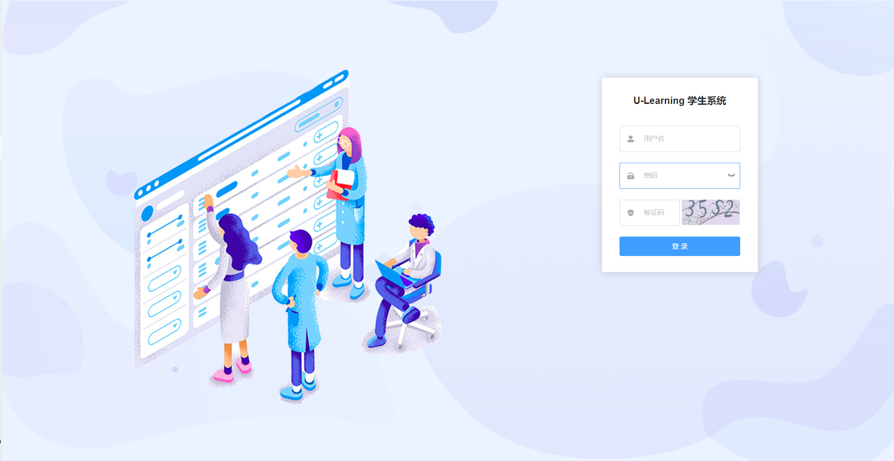

* 1. 首页界面介绍

1. 主页最左边是可收揽的功能菜单栏，点击可进入相应模块；
2. 最上面分别显示距离本次登陆最近一次教师登录的时间、正在进行中的测试任务个数以及课程实验个数；
3. 中间偏左显示学生的动态，包括学生在何时参与何种测试，中间偏右显示当前登录教师用户的教学任务，页面右上角包含具体教学任务的选择以及头像和个人信息等下拉箭头。

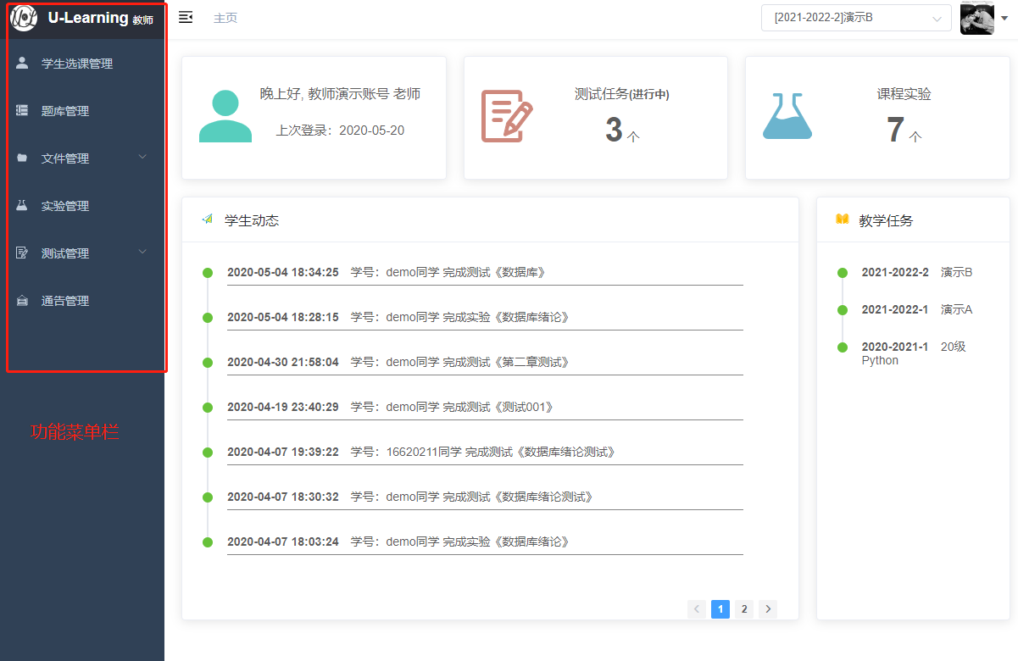

* 1. 个人信息维护

1. 信息修改

点击首页右上角头像旁边的下拉三角符，选择个人信息，即可进入个人信息修改界面。

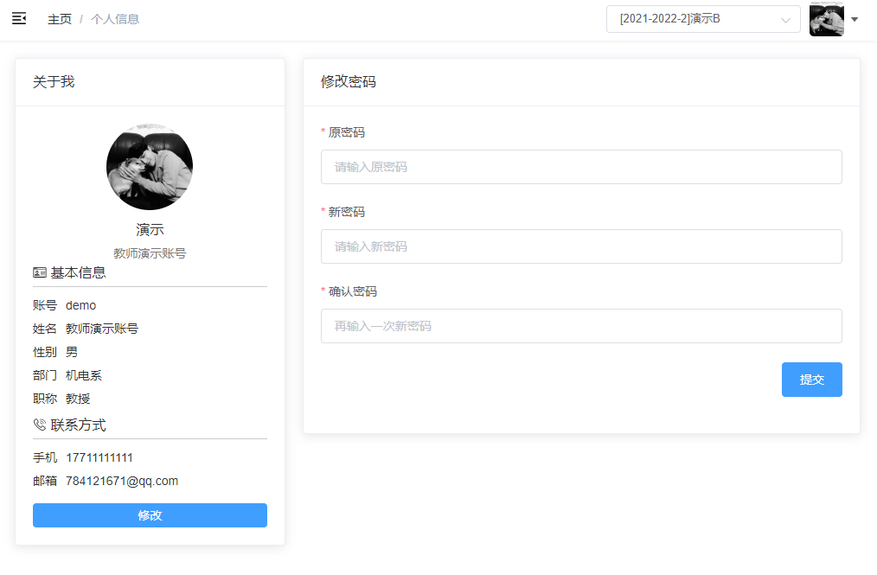

1. 头像修改

点击主页右上角头像即可选择自己喜欢的头像加以修改。

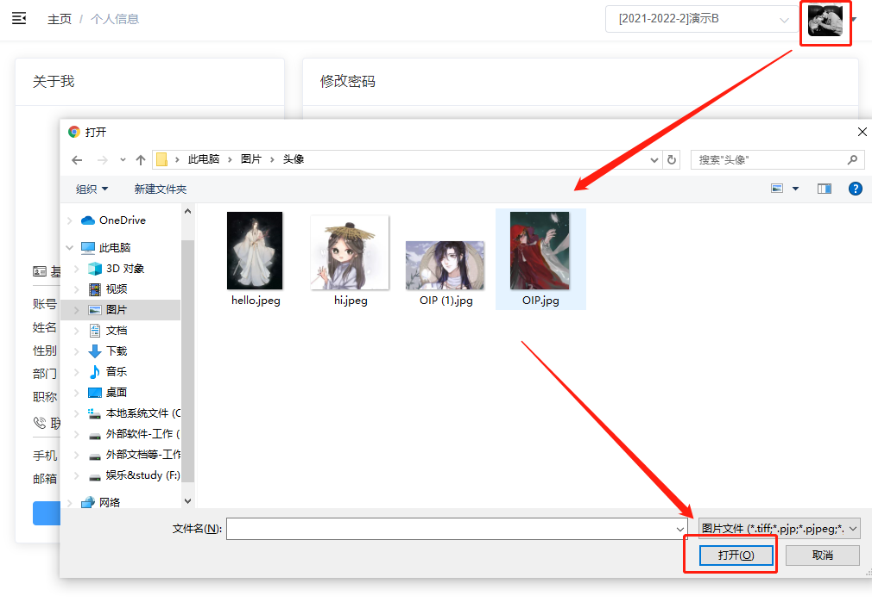

* 1. 切换教学任务

教师的教学任务数据可通过切换右上角的全局下拉框进行切换。

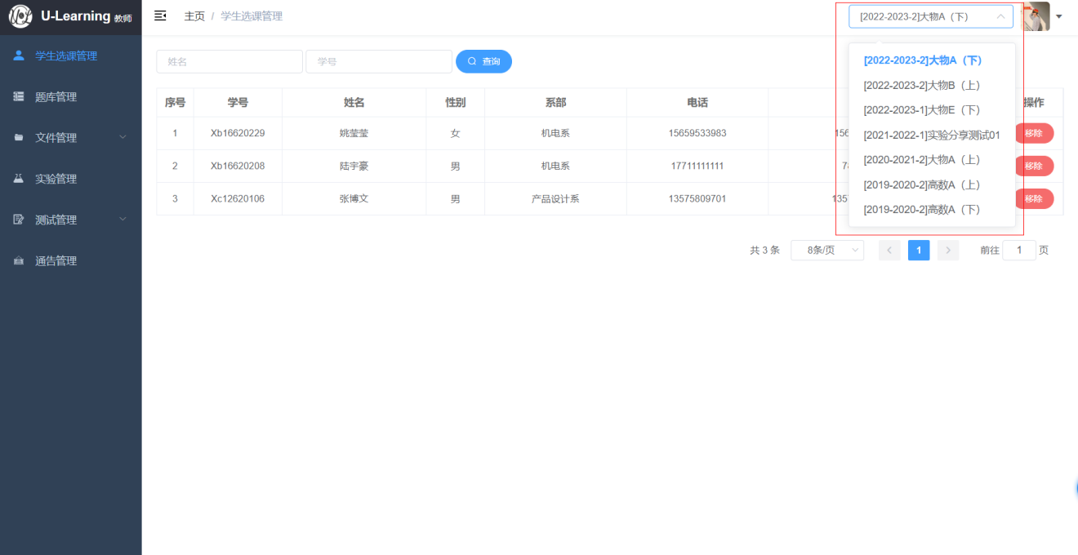

1. 选课学生管理
2. 查询选课学生信息

右上角选择对应的教学任务，可查看到选择该课的所有学生信息，并支持数据筛选。

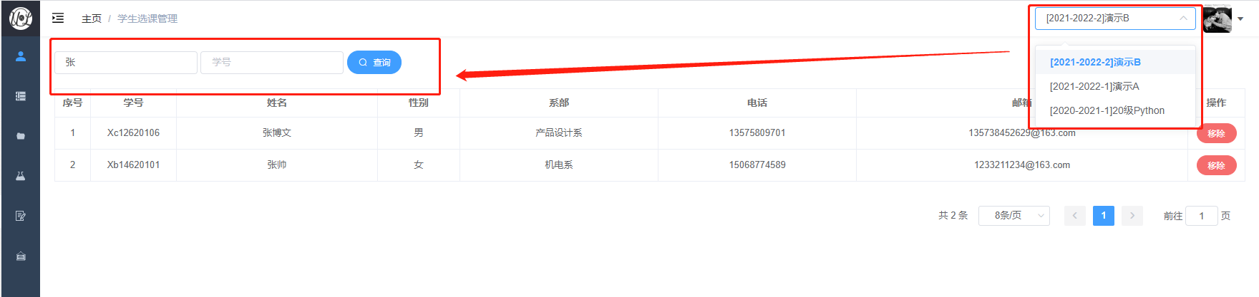

1. 移除选课学生

点击操作栏中的“移除”按钮，可将该学生移除该教学任务。

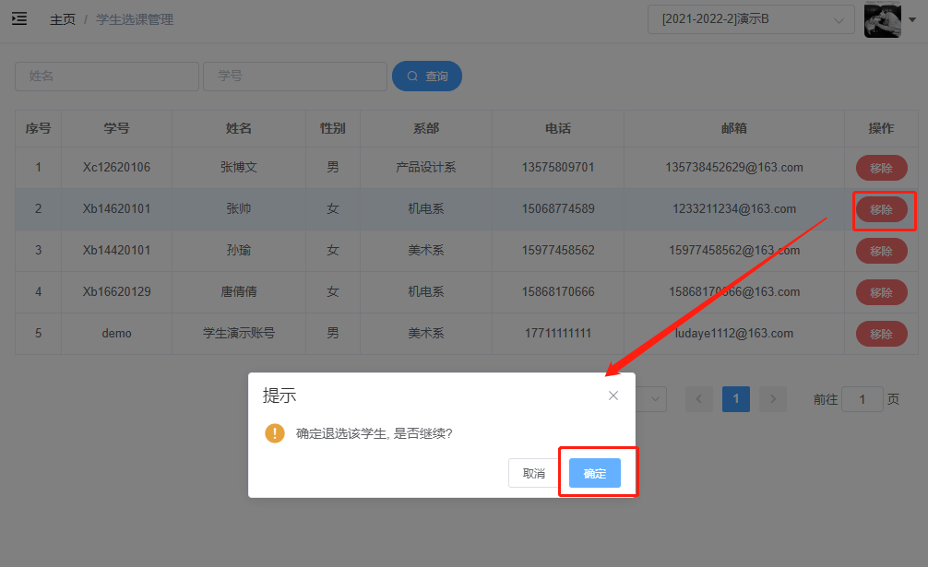

1. 题库管理
2. 教师点击左侧导航栏的“题库管理”可以进入题库管理界面，如下：

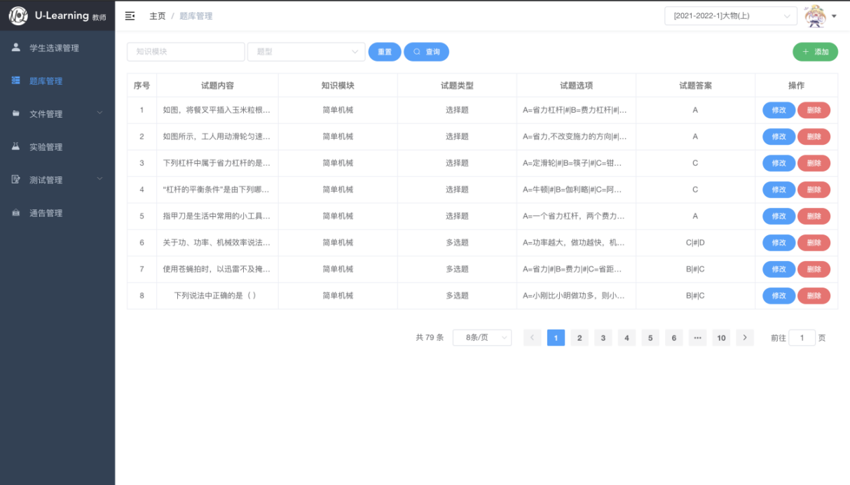

页面整体结构分为筛选区，内容展示区和操作区：

1）试题可以根据知识模块和题型进行筛选，点击充值将清空筛选框

2）内容区主要展示试题相关属性，其中试题选项与试题答案以“|#|”分隔

3）内容过长的属性可以通过鼠标悬浮，展示完整内容

4）操作区域主要是对试题进行增删改查

1. 点击右上角添加按钮，界面如下

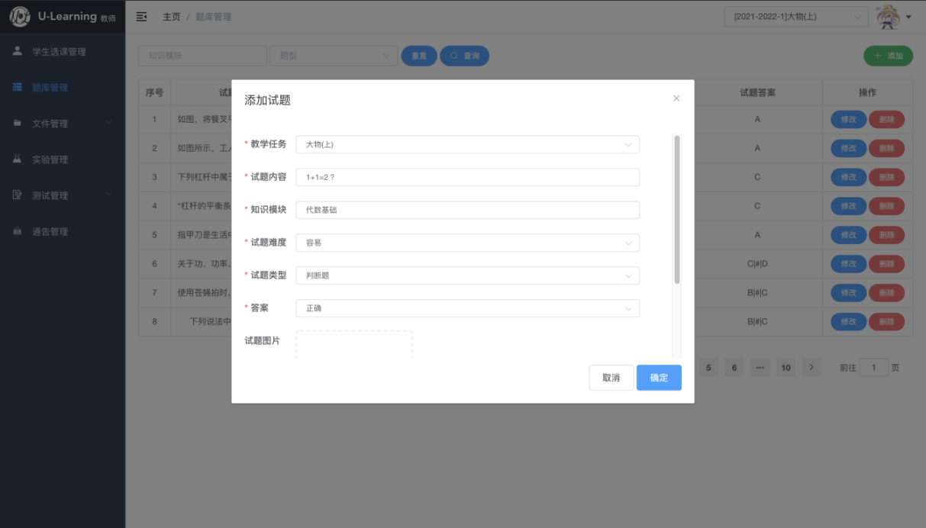

填写相应选项点击确定，即可添加新的试题

注：

1. 带星号的为必填项
2. 每道题只能添加一张图片
3. 试题类型为选择，多选时可以添加选项，但最多只能有6个，超过6个将给出提示
4. 试题类型为填空时可以添加答案，但最多只能有4个，超过4个将给出提示
5. 点击某一行试题右侧的修改按钮，将显示修改弹窗，界面与添加一致：

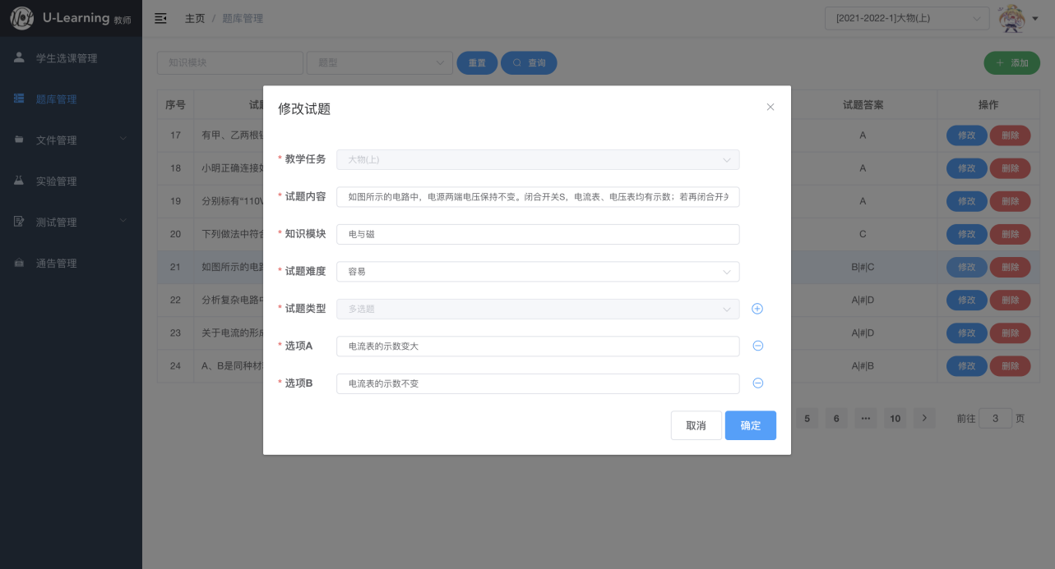

除了教学任务和试题类型不能修改以外，其余操作与添加一致

1. 点击某一行试题右侧的删除按钮，界面如下：

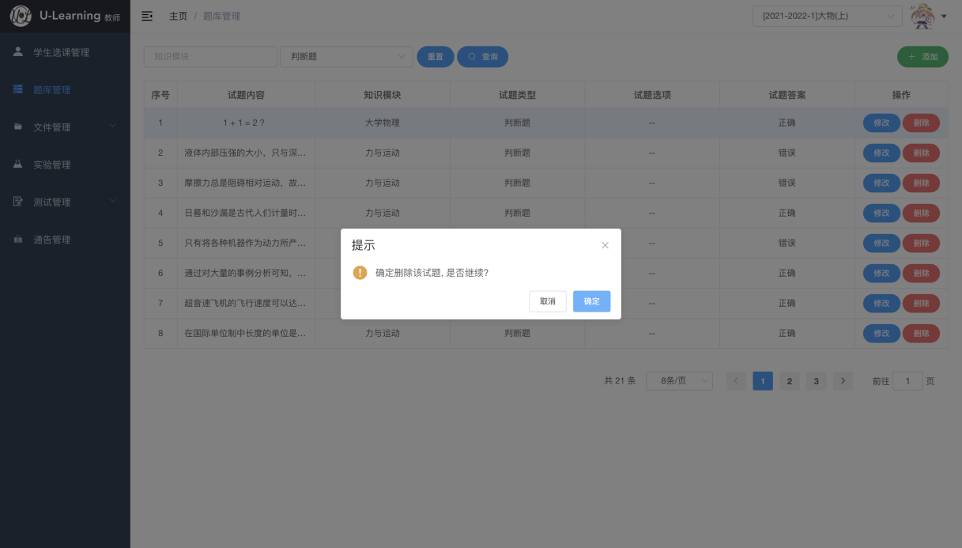

系统将弹出确认弹窗，点击确定删除该试题，并给出删除结果提示信息

1. 文件管理

文件资料：教学过程中的文件，例如文档、ppt和excel等

教学资源：教学所需资源，例如软件、电子书、程序和音频等。

【注】系统中，这两个功能的操作完全相同，只用于区分不同类别的文件进行管理。

* 1. 文件资料管理和教学资源管理（陆宇豪）

文件资料和教学资源管理主要用于教师上传、下载和分享自己教学任务的课件、资料和文档等文件。

1. 查看教学任务文件列表

右上角的教学任务下拉框中选择需要操作的教学任务，然后点击“文件管理”🡪“文件资料管理”或“教学资源管理”。

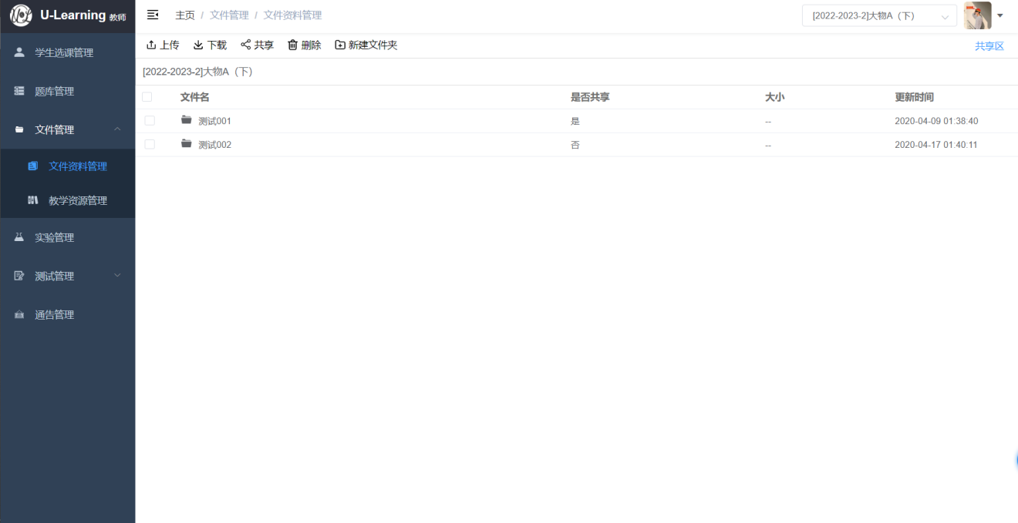

1. 创建文件夹

点击操作栏中的“新建文件夹”按钮，将出现一个“新建文件夹”。

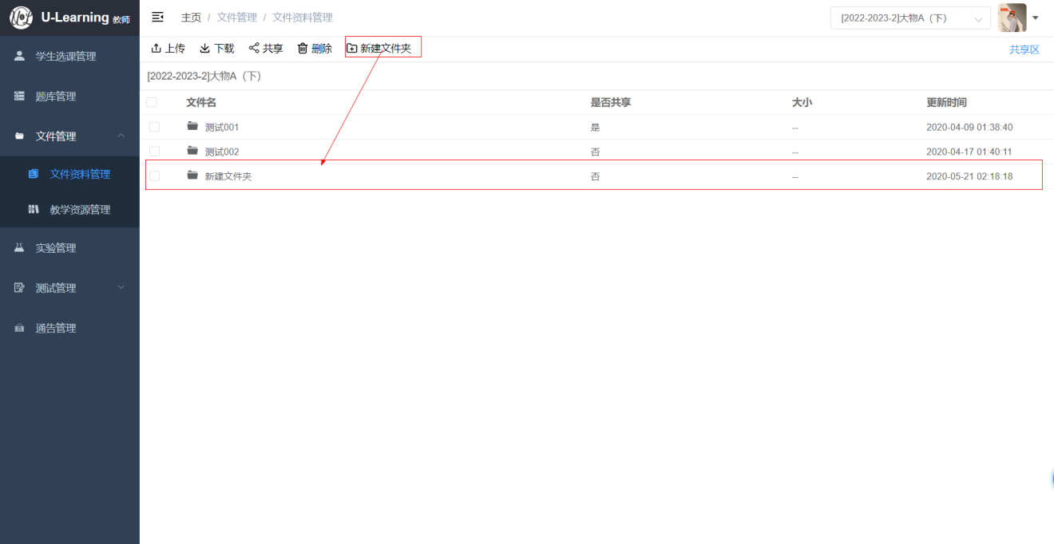

1. 文件/文件夹重命名

右键需要重命名的文件/文件夹，可进行重命名操作

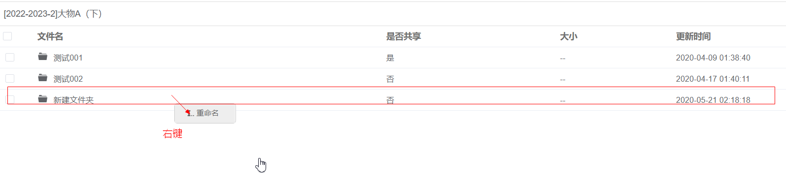

点击“重命名”按钮，可对文件/文件夹进行重命名。

完成重命名后，鼠标随机点击页面中除当前文件区域的地方，即可完成修改。

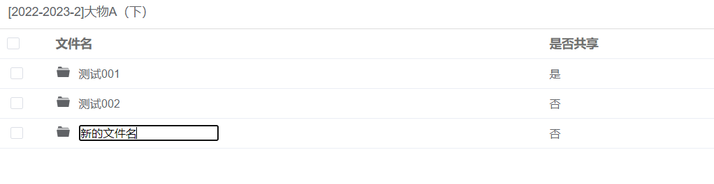

1. 上传文件

进入需要上传文件的文件夹。（操作栏下方的面包屑导航栏可看到当前所在的文件夹路径）点击“上传”按钮。

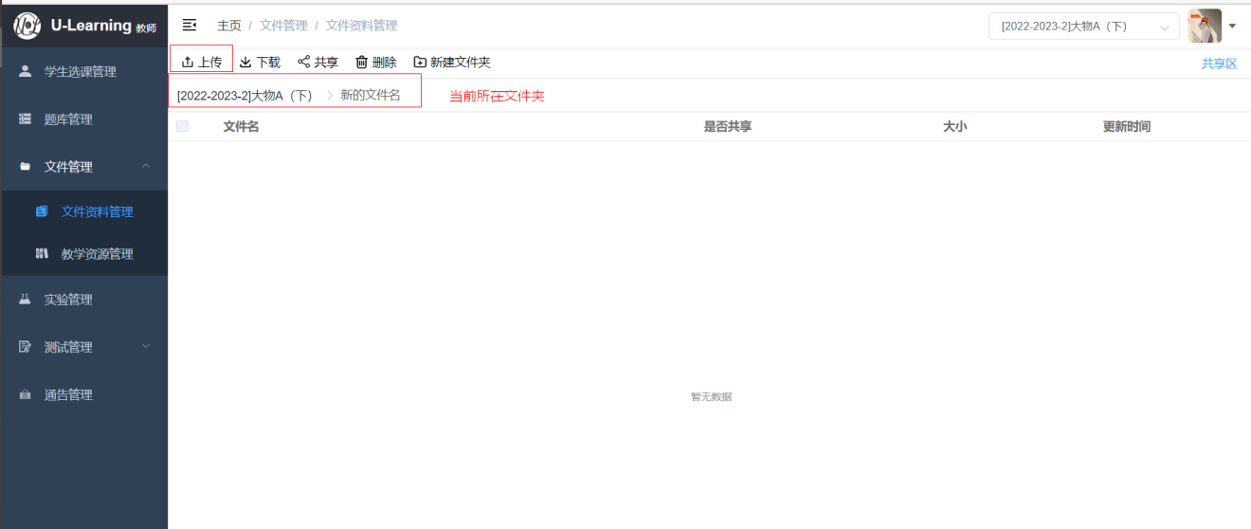

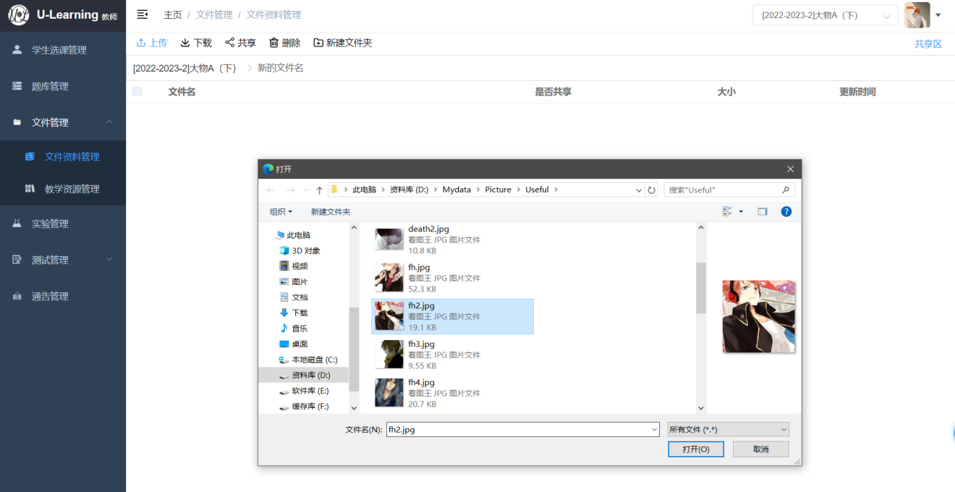

选中文件进行上传。上传完成后，可看到上传的文件记录。

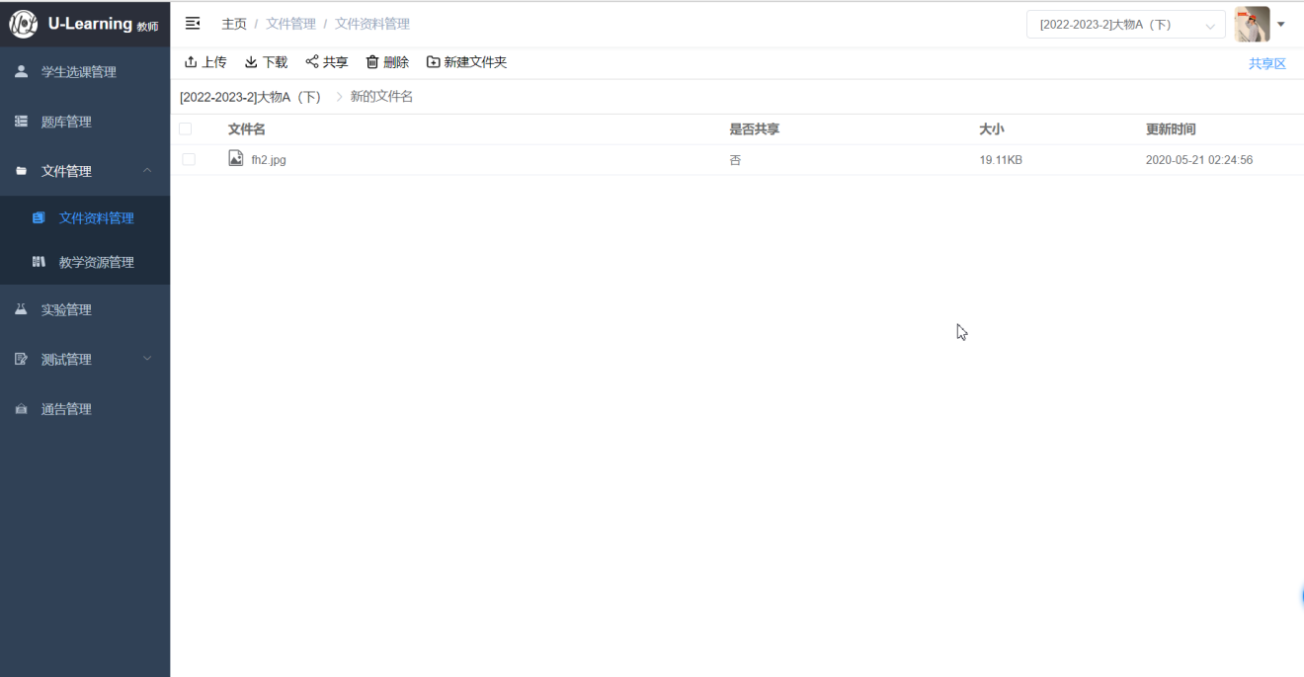

【注】上传大文件时，页面会处于长时间的加载等待动画。请耐心等待文件上传完成。

1. 删除文件/文件夹

文件/文件夹删除支持批量删除，当需要批量删除时，勾选文件前的复选框，点击操作栏的“删除”按钮即可。

当只进行单文件/文件夹删除时，点击鼠标悬浮显示的“垃圾桶”按钮即可。

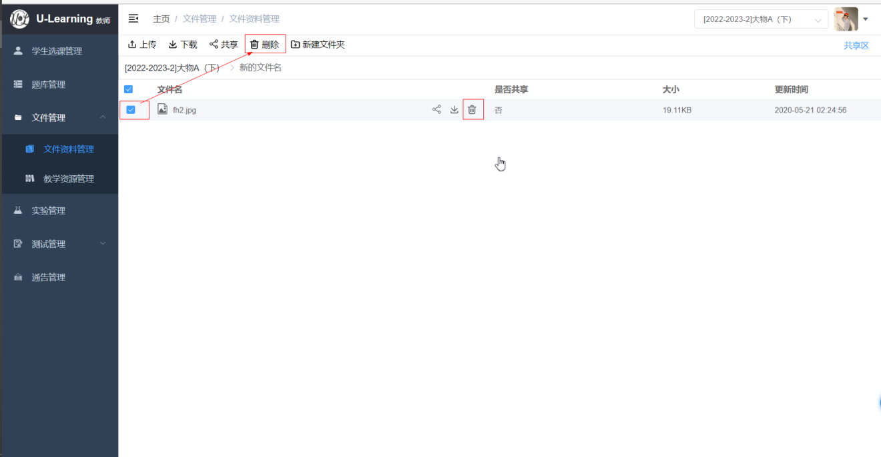

1. 下载文件

选择需要下载的文件，点击操作栏的“下载”按钮，或者点击鼠标悬浮显示的“下载”按钮即可。

【注】文件下载暂时不支持批量下载或者文件夹下载，只支持单文件下载。

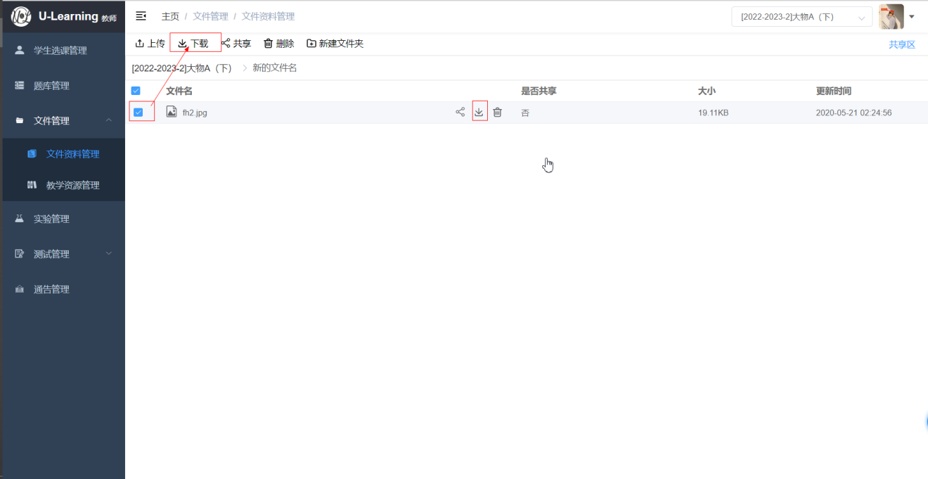

* 1. 文件资料和教学资源共享区

共享区中能查看的是相同课程性质的其他教师的教学任务下的文件。

例如，教师A的“教学1”与教师B的“教学2”的课程本质都为“课程a”，且教师有分享的文件，则可在共享区查看对方教师的教学任务共享文件并下载。

1. 共享文件/文件夹

选择需要共享的文件/文件夹，点击上方操作栏中的“共享”按钮，或单独点击鼠标悬浮文件时显示的“共享”图标即可完成文件分享。

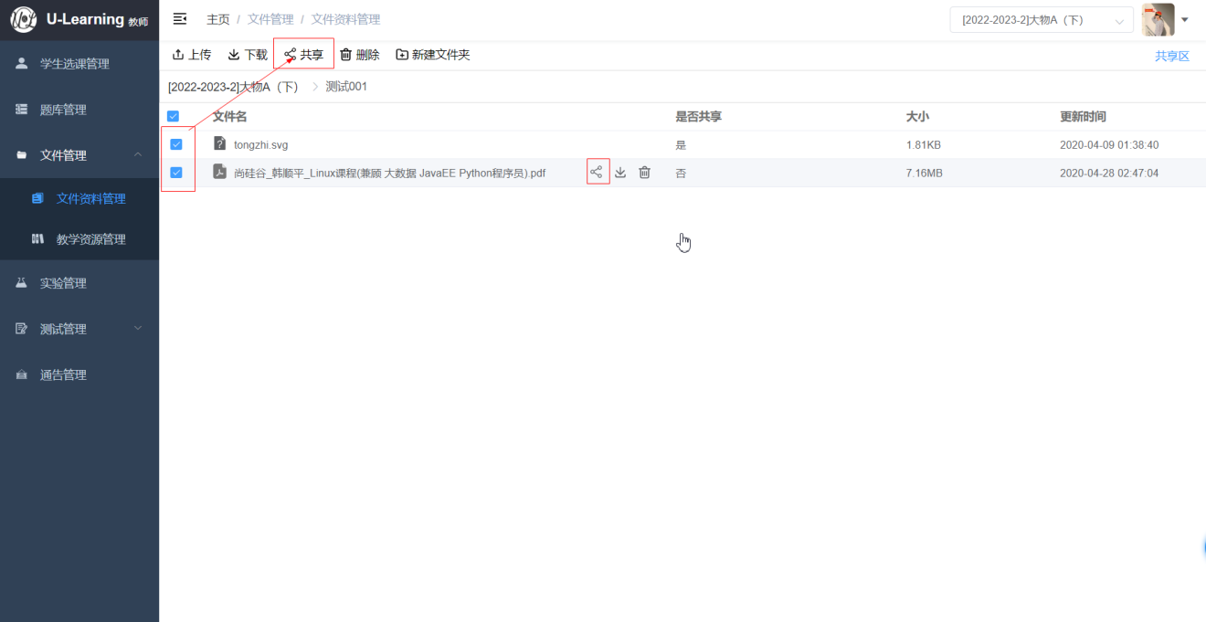

1. 查看共享区

点击右上角的“共享区”按钮，即可切换到共享区界面。

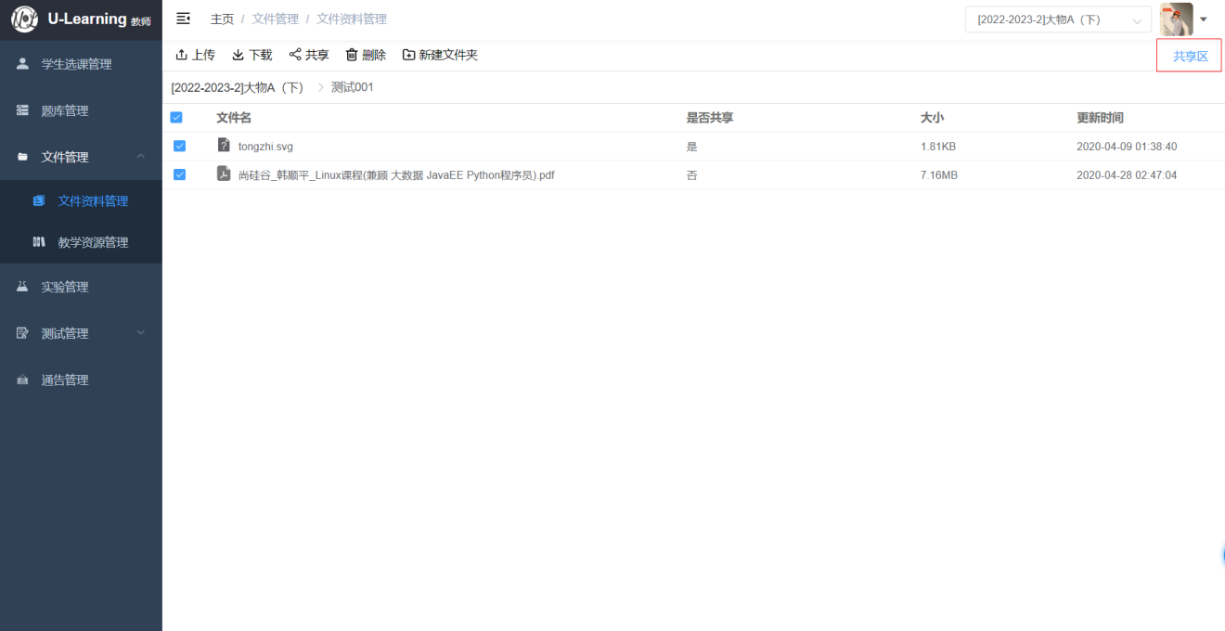

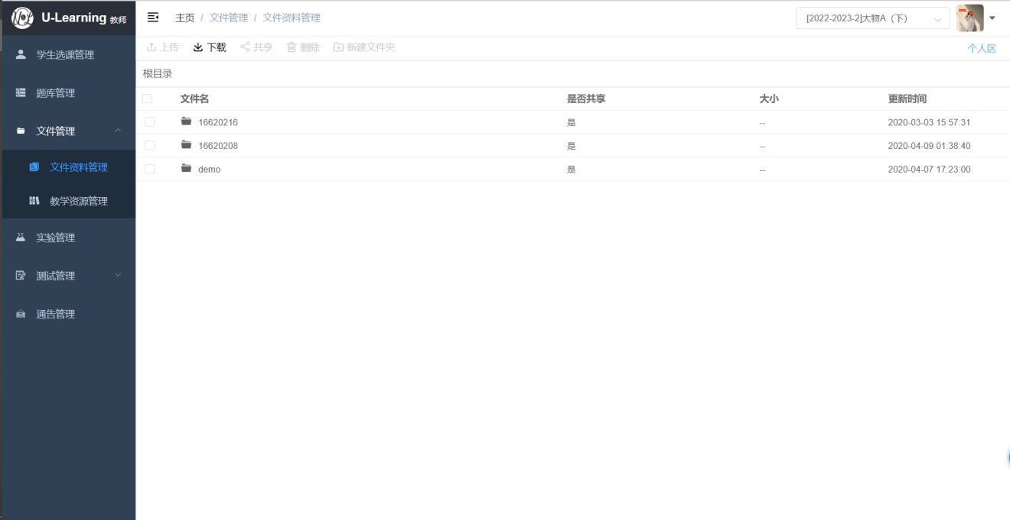

1. 下载文件

进入教师的文件夹下，选择需要下载的文件进行下载操作。

【注】共享区的文件下载同样暂时不支持批量下载或者文件夹下载，只支持单文件下载。

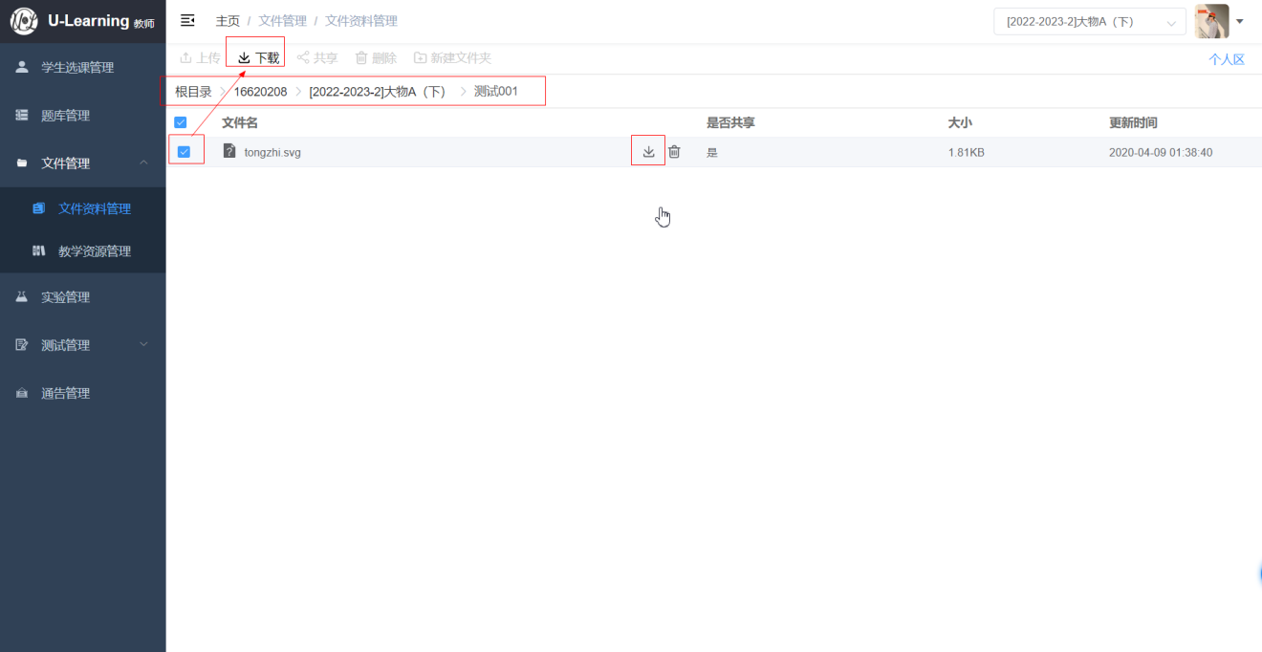

1. 删除共享区中自己的文件/文件夹

共享区中，教师可对自己分享的文件/文件夹进行删除操作，操作步骤是：鼠标放置在需要删除的文件/文件夹上，点击“删除”图标可完成删除操作。

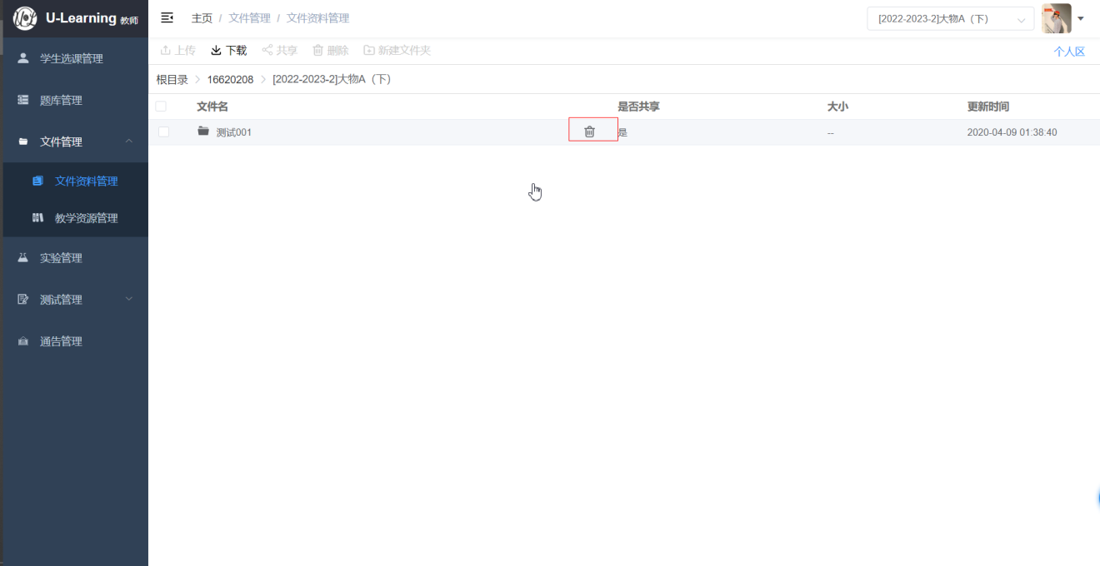

1. 实验管理
   1. 实验信息管理
2. 查询实验信息

进入实验管理界面，可查看当前教学任务下的所有实验信息。可使用左上角的筛选框进行实验筛选。

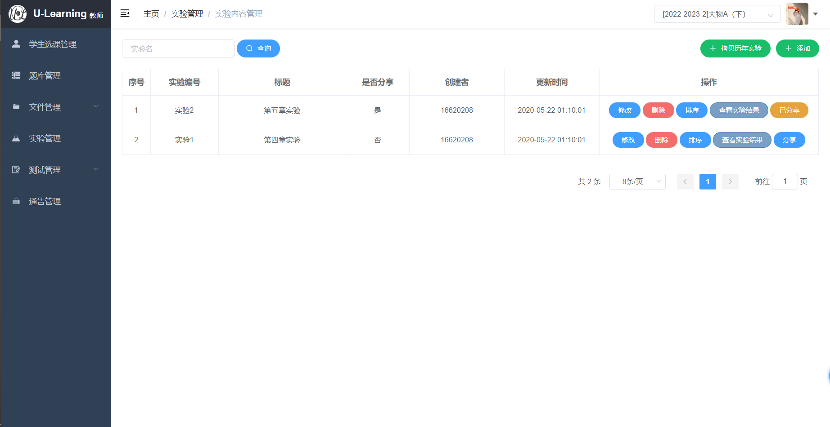

1. 添加实验信息

点击“添加”按钮，可进行实验信息的新增操作。

【注】只支持单附件上传。

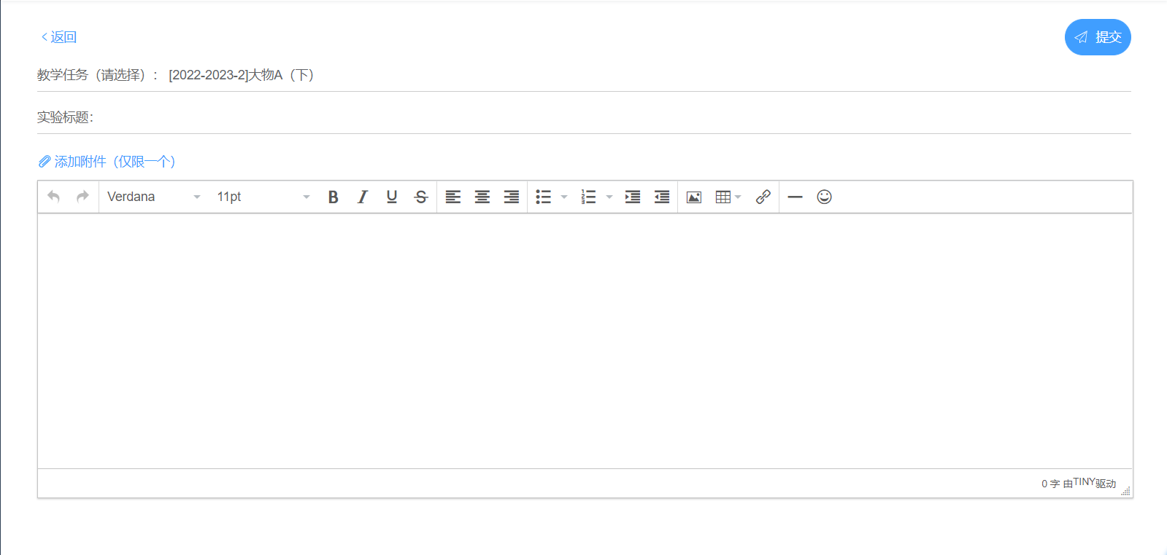

1. 修改实验信息

选择需要修改的实验，点击操作栏中的“修改”按钮，跳转到修改页。

修改页中，可对之前的实验信息进行修改重新提交。

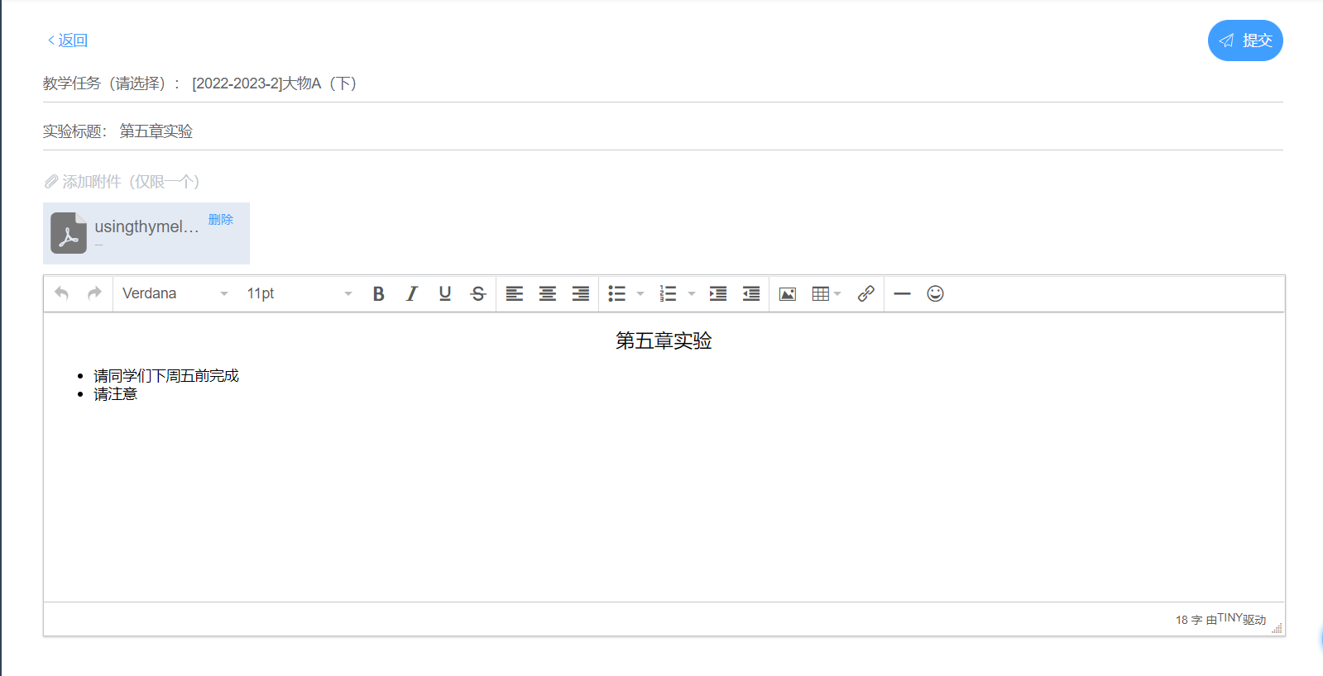

1. 删除实验信息

点击需要删除的实验的操作栏中的“删除”按钮，并点击跳出的提示框中的“确定”完成删除操作。

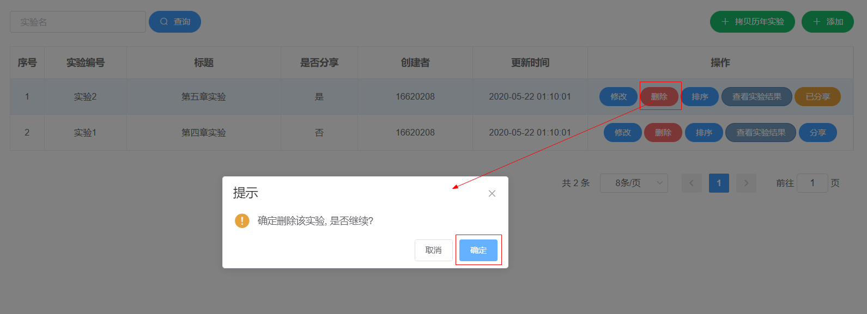

1. 实验排序

点击需要调整的实验操作栏中的“排序”按钮，在左侧显示的可编辑输入框中输入实验序号，再次点击“排序”按钮完成排序。

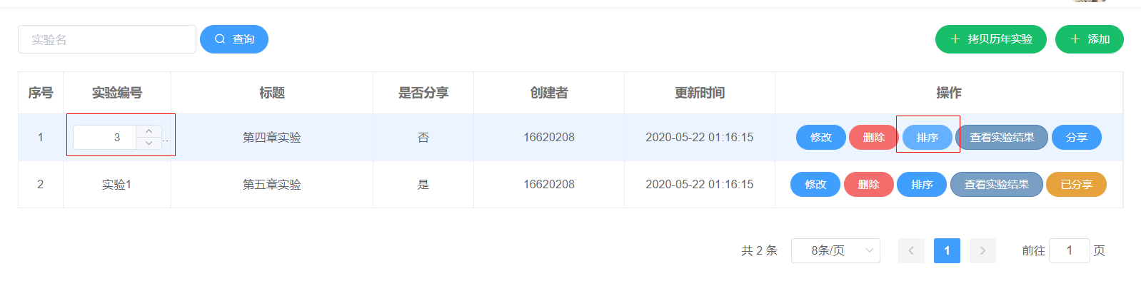

1. 分享实验

分享操作是用于相同学期、相同性质课程的教学任务之间的实验拷贝。

例如教师A有教学任务a，教师B有教学任务b，教师C有教学任务c。其中教学任务a和教学任务b都属于课程1，则教师A分享的教学任务a下的实验，会被添加到教师B的教学任务b下。

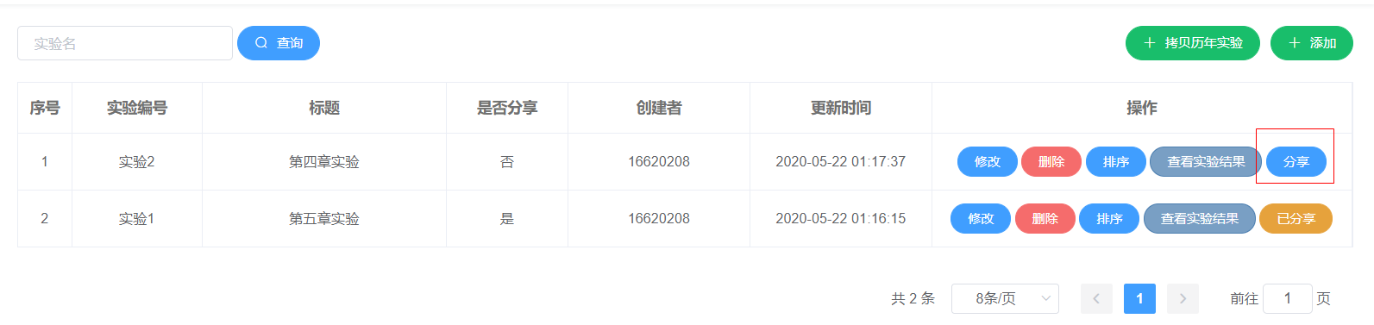

对于已分享的实验，操作栏会提示“已分享”字样，如需要重复分享，可点击“已分享”按钮，并点击提示框中国的“确定”按钮完成重复分享。

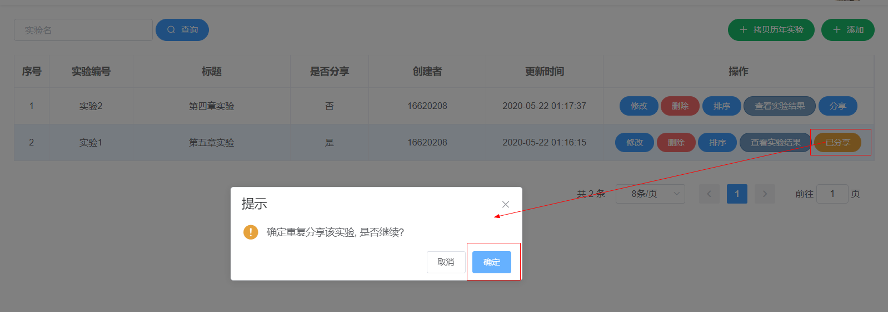

1. 拷贝历年实验

拷贝历年实验用于简化教师每学习重复教授相同课程的教学任务时，需要重复创建实验的问题。

点击“拷贝历年实验”，并选择历年教学任务下的实验，点击确定完成拷贝。

【注】拷贝的实验范围：1)历年教学任务；2)相同性质的教学任务

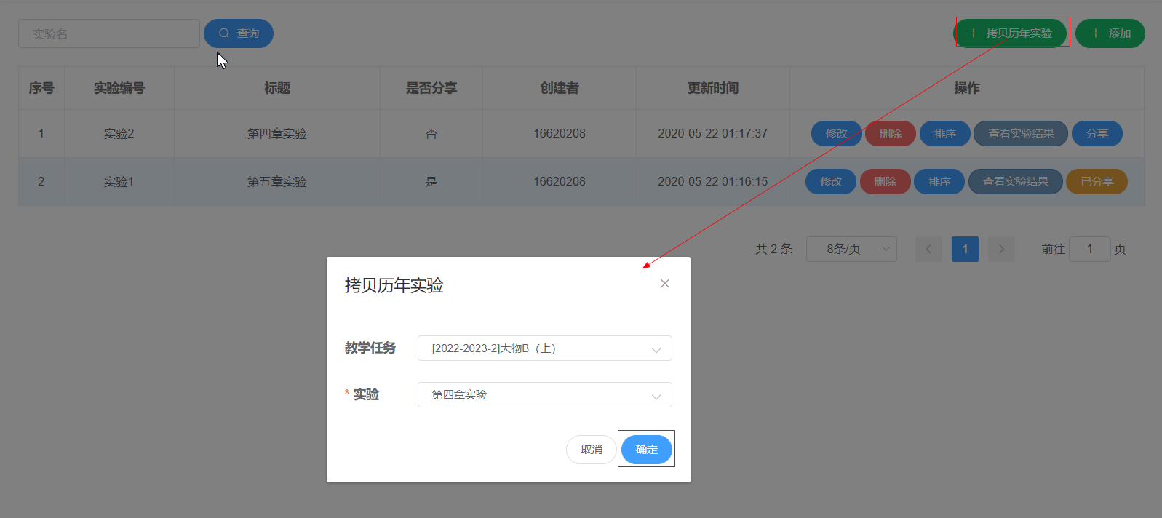

* 1. 实验结果管理

1. 查看实验结果

选择指定教学任务后，点击指定的实验操作栏中的“查看实验结果”按钮。

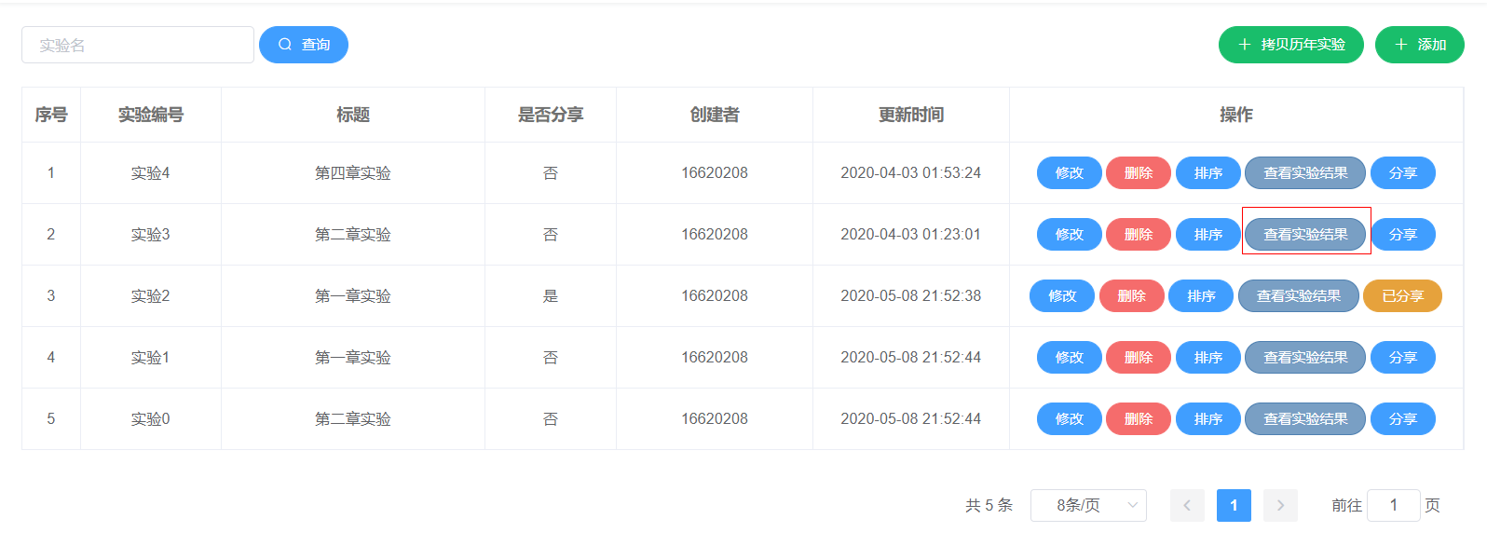

可通过左上角的筛选框对学生提交的实验成果进行筛选。

操作栏中会提示“修改”、“批改”按钮，表示该实验是否已经批改。

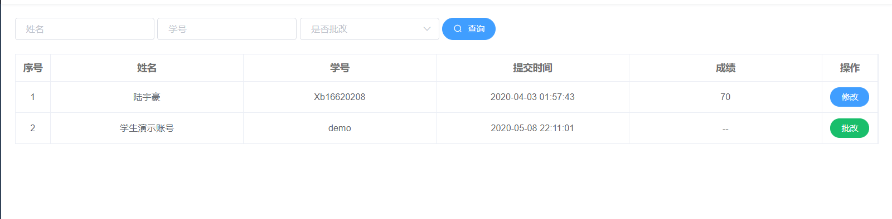

1. 批改实验

点击“批改按钮”，进入批改页面。可在“综合评价”栏添加教师的评语，通过修改“评分”框完成对该实验的打分。

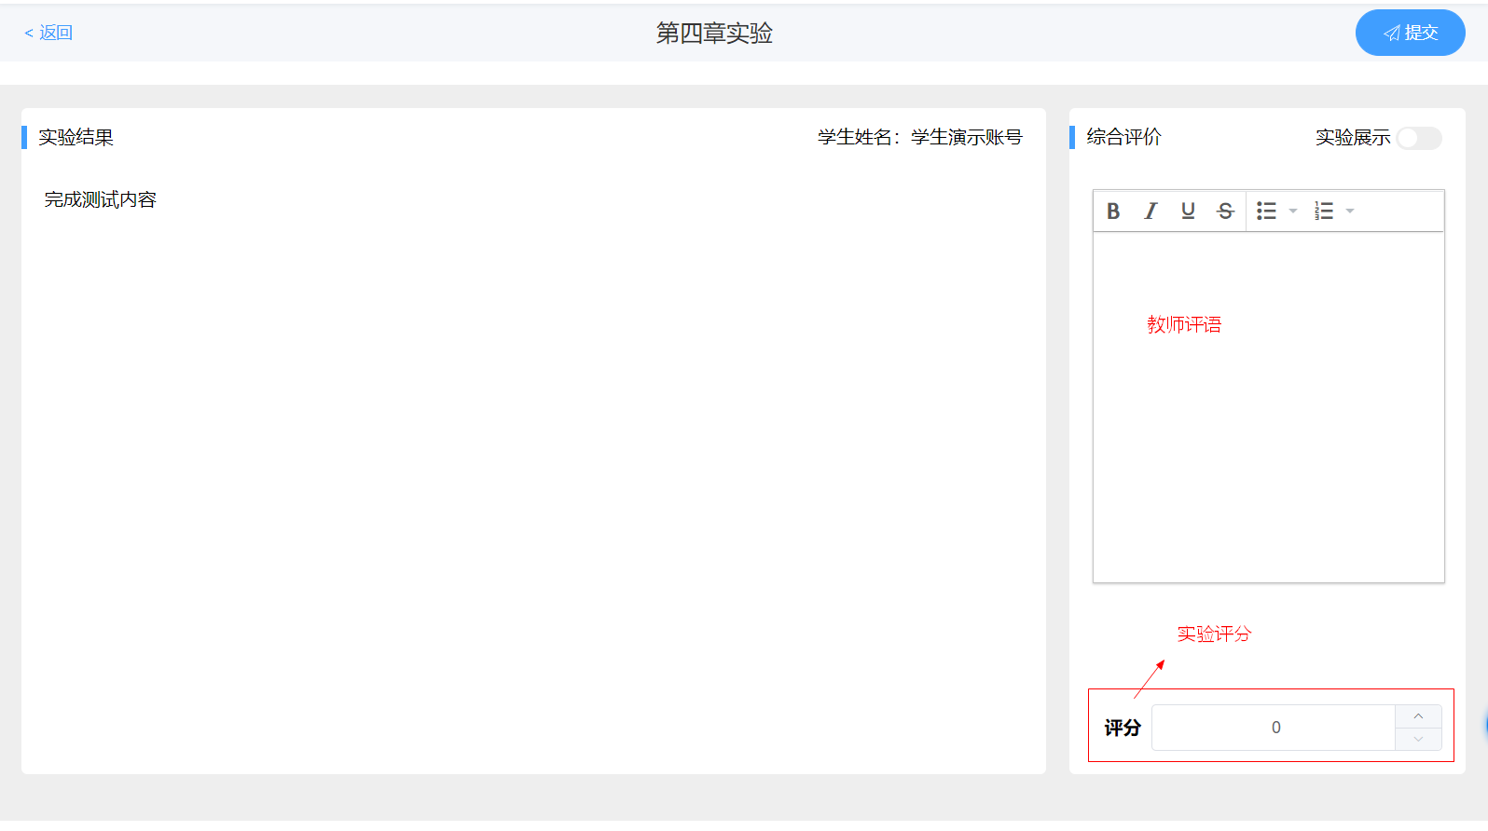

1. 选为优秀实验作品

优秀实验作品可在学生端，供其他学生学习观看。

点击右上角的“实验展示”选择按钮，确定该实验是否是优秀实验作品。

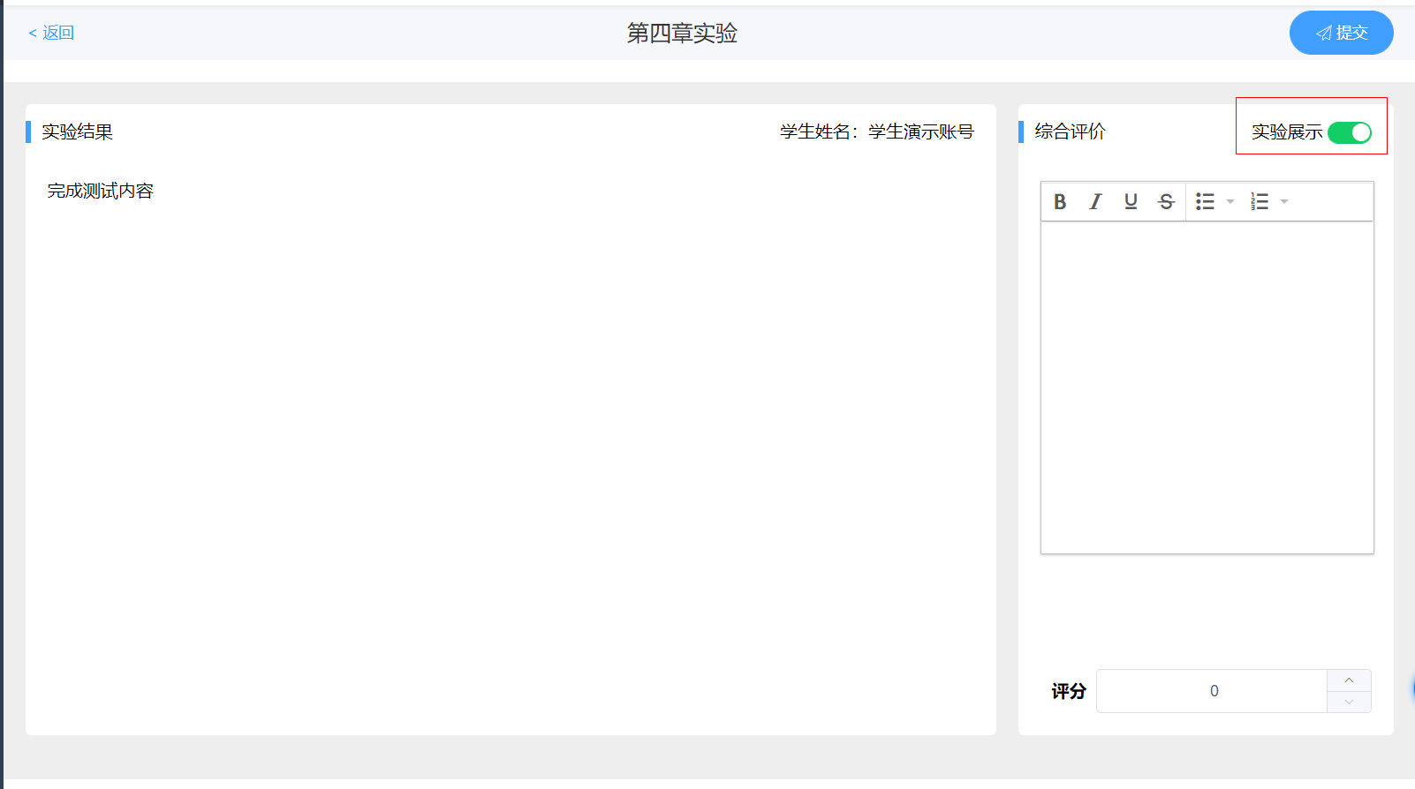

1. 修改批改结果

对于已完成批改但需要修改的实验结果，点击操作栏中的“修改”按钮，进入修改页面。

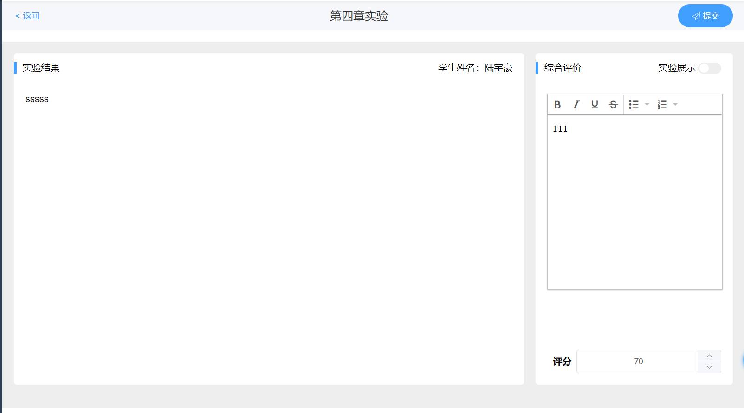

1. 测试管理
   1. 测试任务管理
2. 点击侧边导航栏的“测试任务管理”进入测试任务管理界面

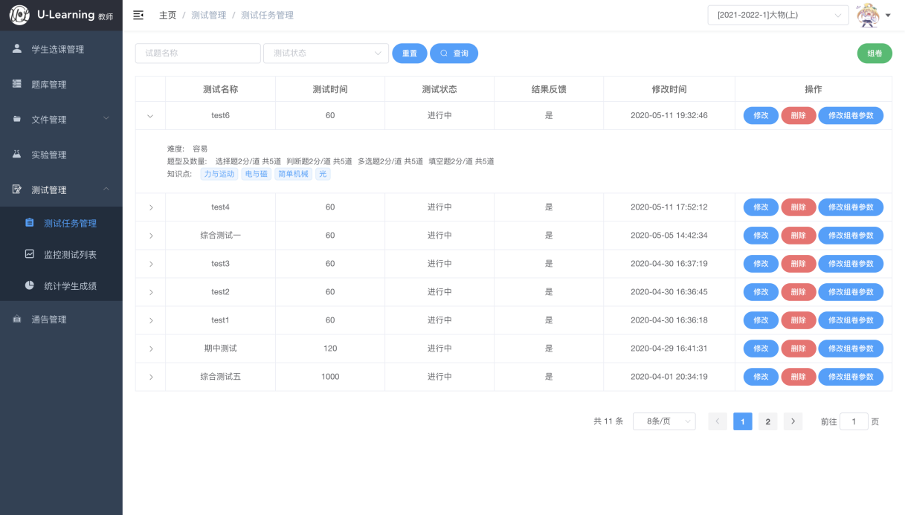

1. 界面主要分为筛选区，数据显示区和操作区
2. 可以通过实体名称和测试状态进行筛选，点击重置按钮将清空筛选条件
3. 下面表格展示测试属性内容，详细信息可以通过左侧箭头展开查看
4. 点击组卷按钮将进入组卷界面

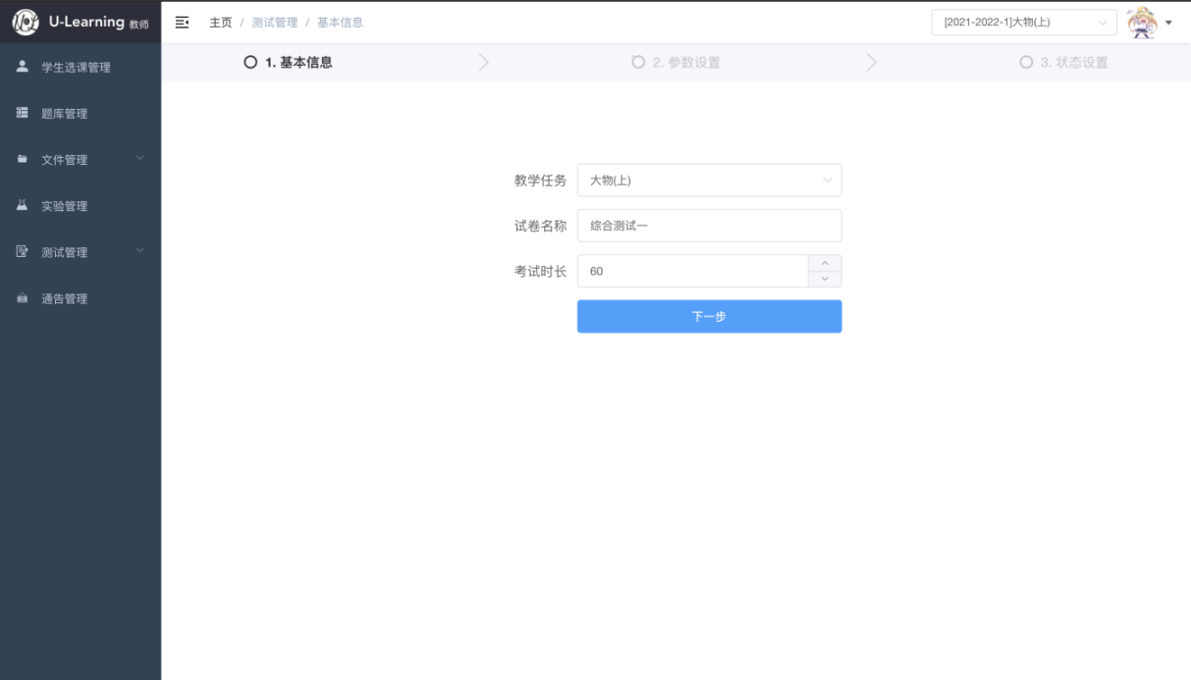

第一部分是试卷基本信息，每项都是必填的，其中考试时长必须大于0，否则无法进入下一步骤

1. 点击下一步，进入试题参数设置，界面如下：

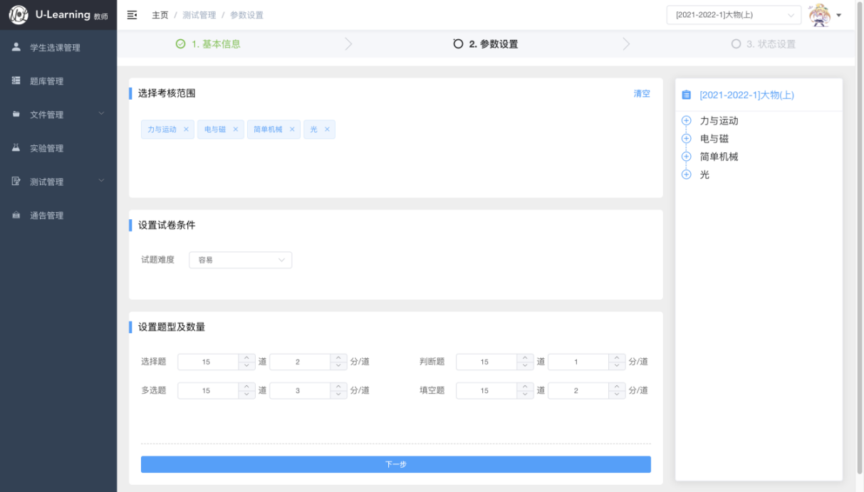

试题参数设置界面分为四个部分：

1. 首先在右侧，显示对应教学任务下的所有知识点，点击将添加知识点到左侧考试范围中，已选择的知识点，重复点击不再添加，且必须确保至少有一个知识点
2. 如果想要删除考试范围中的知识点，只需点击相应标签的“x”即可删除
3. 设置试卷条件中可以设置试题难度，一共分为6个等级，如果某个难度的试题不够，将随机补充其余难度试题
4. 最后一步可以设置想要添加的题型，数量，以及分值，其中如果某一类型数量不为0，则分值必填，否则会给出错误提示。请确保试题发布时，试题数量充足，否则按最大题目数量出题且所有学生题目一样。
5. 点击下一步，进入试卷状态设置，界面如下：

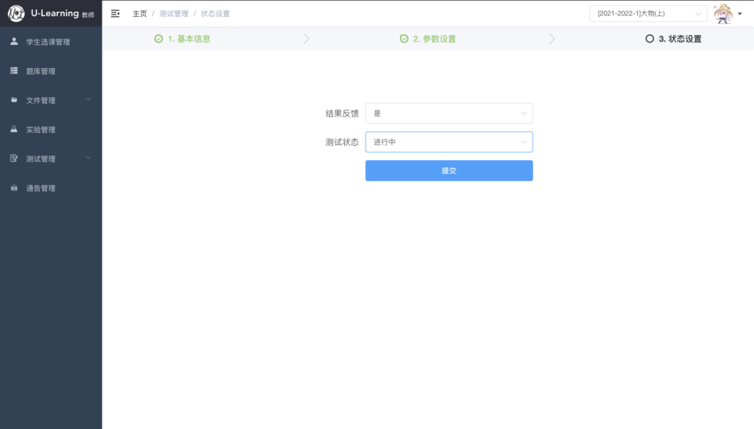

1. 结果反馈将决定学生看完试后是否可以查看试卷中的试题明细
2. 测试状态决定试卷在学生测试界面中的显示，其中“未发布”，学生测试界面不可见；“未开始”，可见但不可选；“进行中”，学生可以正常进入测试；“已结束”，学生不可见
3. 最后点击提交，发布成功
4. 回到测试管理界面，这里点击修改按钮可以直接在表格里修改测试相关属性，再点击“保存”存储修改信息，界面如下：

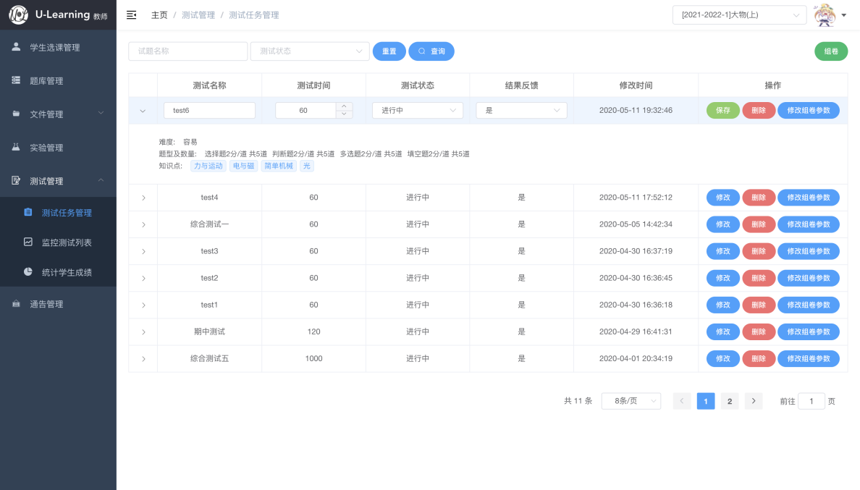

1. 点击删除按钮将显示二次确认弹窗，点击确认删除试卷

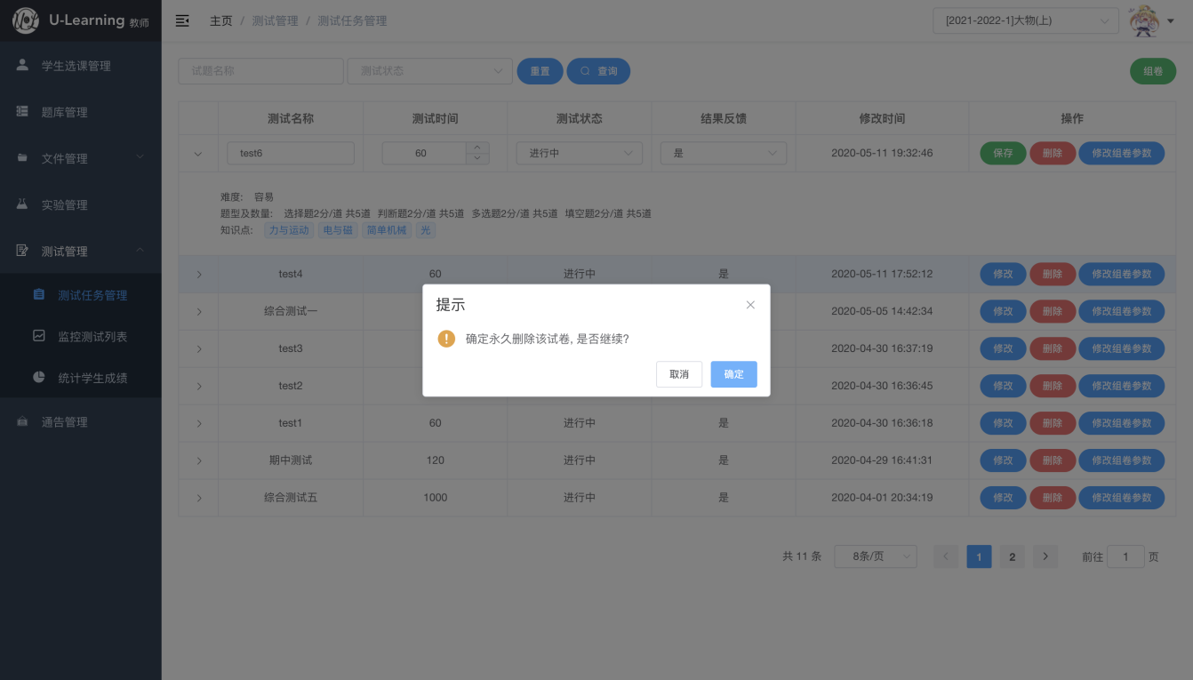

点击修改组件参数，将进入试题参数设置页面，界面和功能同步骤3

* 1. 监控学生测试

1. 点击侧边导航栏中的“监控测试列表”，进入监控测试界面

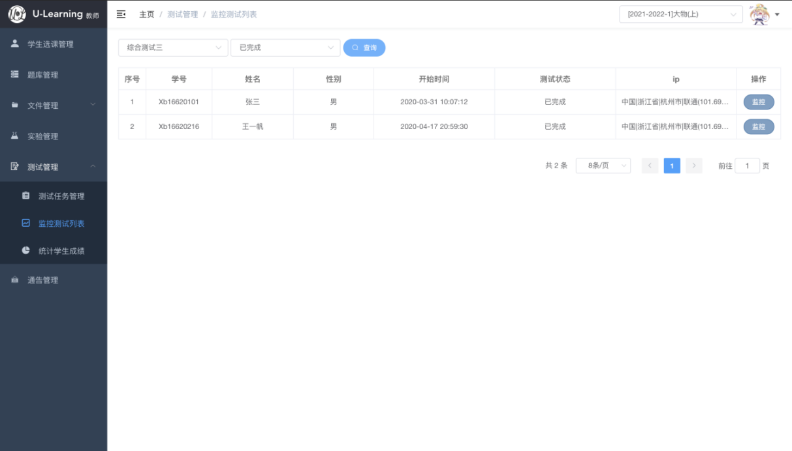

1. 可以根据试卷名称和状态进行筛选
2. 表格部分展示了学生及测试情况
3. 点击监控按钮，进入学生测试监控界面

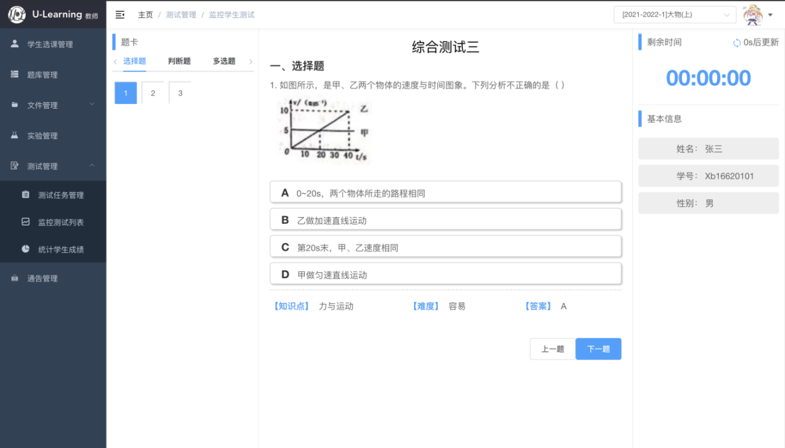

1. 监控界面分为三个部分，左侧为题卡，显示体型及试题数量，蓝色标记为当前题目，点击题卡将跳转到相应试题
2. 中间区域为试题内容，可以看到学生答题情况和试题基本信息，点击“上一题”，“下一题”按钮将切换试题

3）右侧显示试卷剩余时间和考试基本信息，对于考试已结束的学生，相当于查看学生的考试明细，剩余时间为0。而对于正在考试的学生来说试卷将每隔3分钟更新一次，从而查看学生的考试进度及情况

* 1. 统计学生成绩

1. 点击侧边导航栏中的“统计学生成绩”将进入试卷统计界面。

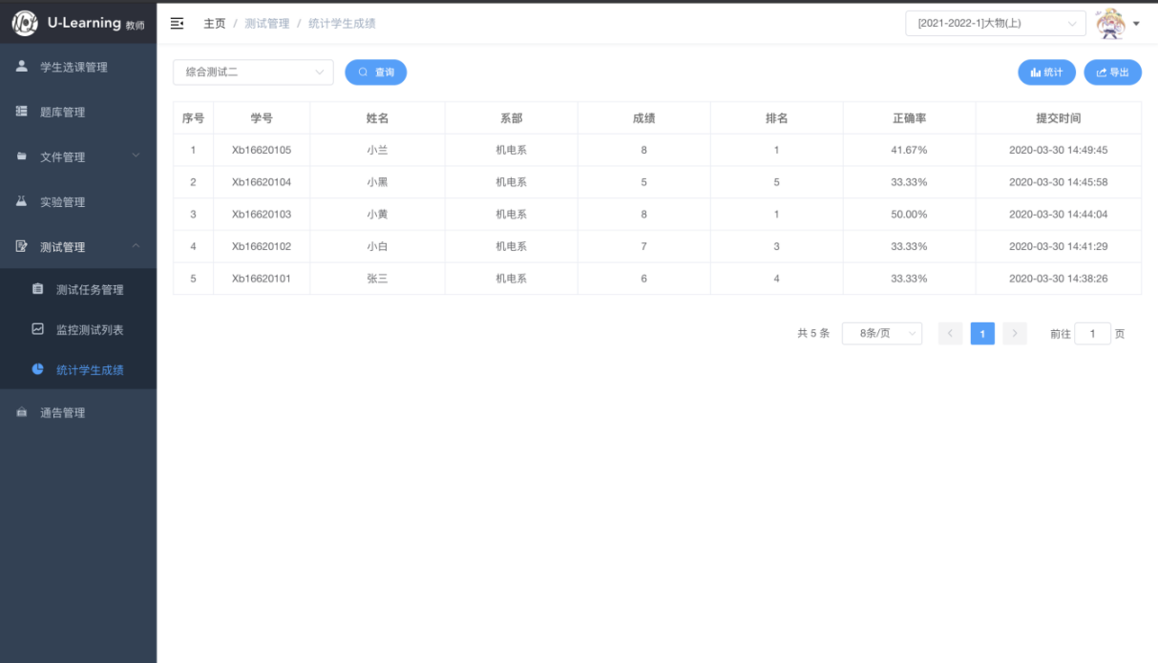

1. 试卷仅能通过名称进行筛选
2. 表格展示考生信息和考试结果情况
3. 点击导出按钮，将会把当前查询到的内容以Excel表格的形式导出
4. 点击统计按钮，将以表格形式统计当前选择的试卷，从而更直观的展示考试结果

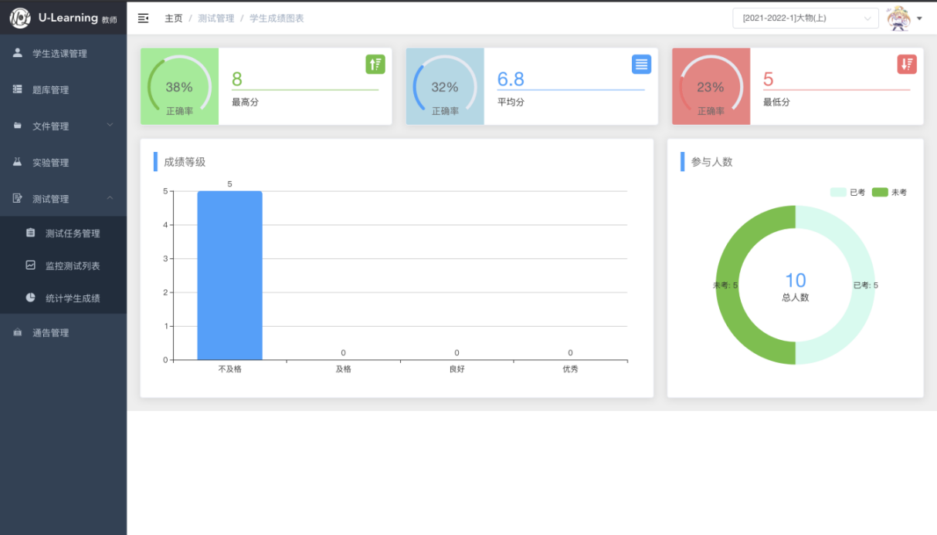

注：只能统计考试状态为“已结束”的试卷，所以如果要查看某套试卷的结果，首先应当在测试任务管理中，手动设置考试状态为“已结束”

1. 通告管理
2. 查询通告信息

选择左侧功能菜单栏的通知管理，进入通知管理界面，显示右上角所选任务下的所有通知，在首部输入框输入标题包含字或者选择日期，即可查询相应通告。

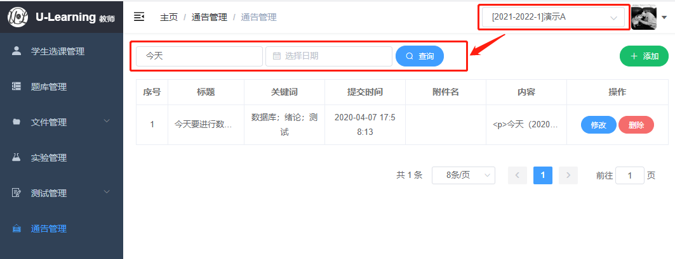

1. 添加通告信息

进入通告管理界面，点击界面右上角的添加按钮，即可进入通告新建界面，选择教学任务，并输入相应通告内容，点击提交，即可成功发布通告。

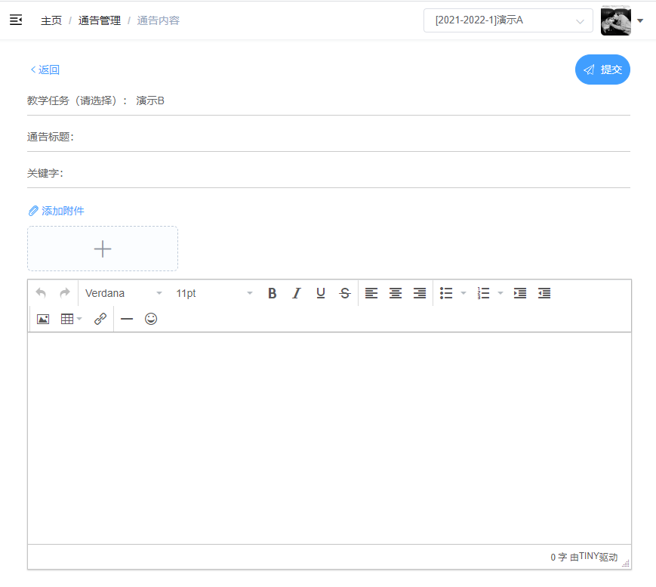

1. 修改通告信息

进入通告管理界面，点击具体通告右边的修改按钮，即可修改通告信息。

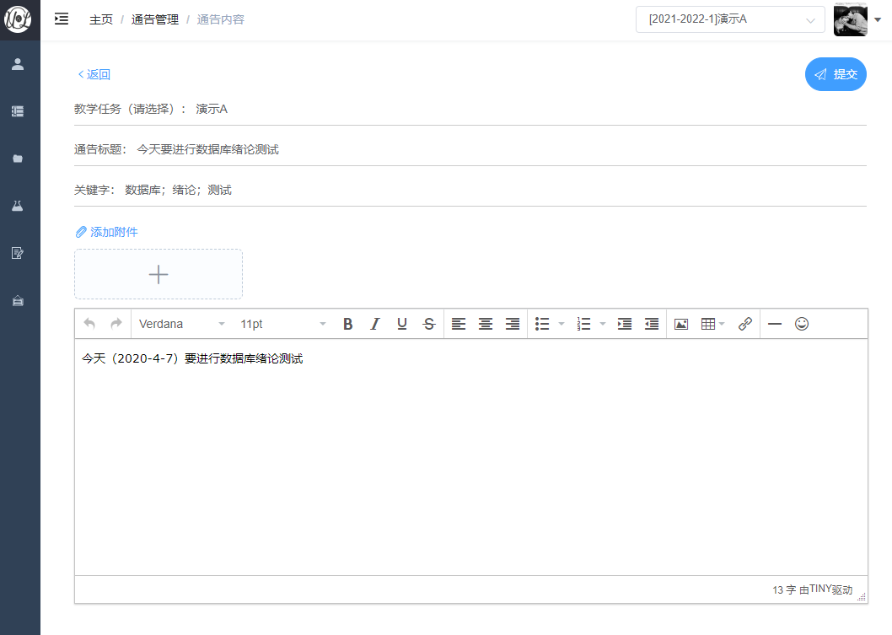

1. 删除通告信息

进入通告管理界面，点击具体通告右边的删除按钮，即可删除通告信息。

